ЛЕКЦІЯ 1 СИСТЕМА ІНФОРМАЦІЙНИХ ТЕХНОЛОГІЙ

1.1 Поняття про інформаційні технології
1.2 Структура й складові інформаційної технології

1.1 Поняття про інформаційні технології

Термін інформація походить від латинського слова information – «роз’яснення, освідомлення, виклад» - це відображення знань, фактів, відомостей або даних про об’єкти, події, явища, процеси, що відбуваються в реальному світі.
Під інформацією необхідно розуміти не самі предмети й процеси, а їх
відбиття або відображення у вигляді чисел, формул, описів, креслень, символів, образів.
Термін інформатизація може розшифровуватися як ефективне використання суспільством інформації й засобів обчислювальної техніки у всіх сферах діяльності, як комплекс заходів, спрямованих на забезпечення повного й своєчасного використання достовірних знань в усіх суспільно значимих видах людської діяльності.
Основна мета інформатизації – забезпечення вирішення актуальних проблем суспільства, задоволення попиту на інформаційні продукти й послуги.
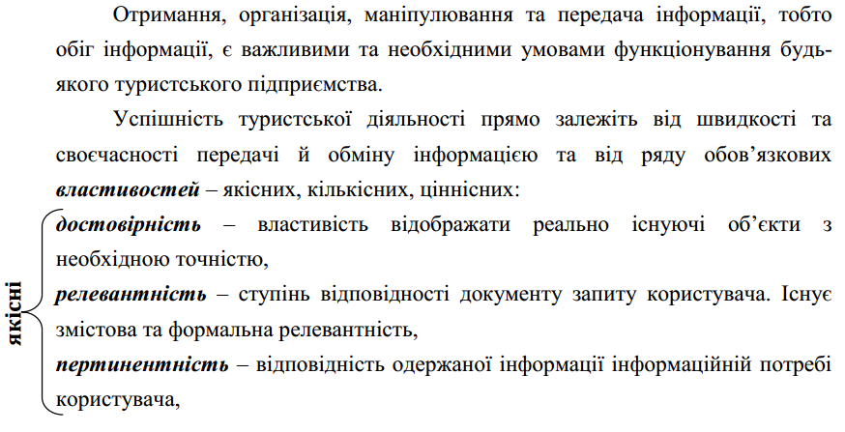
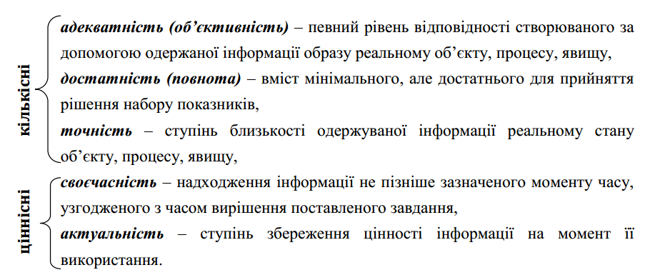

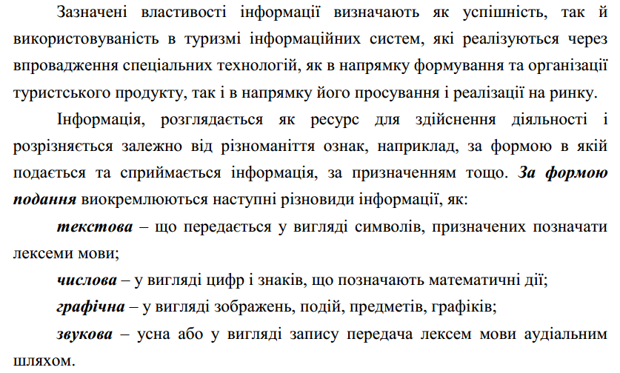
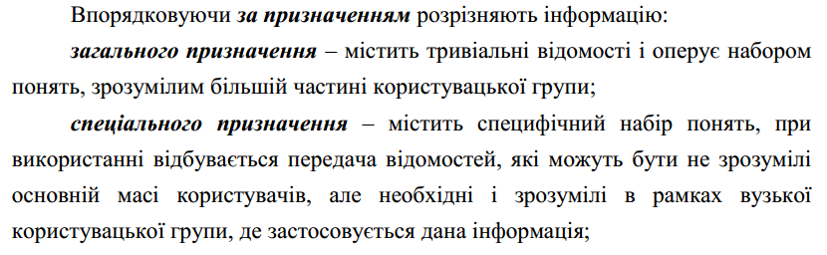
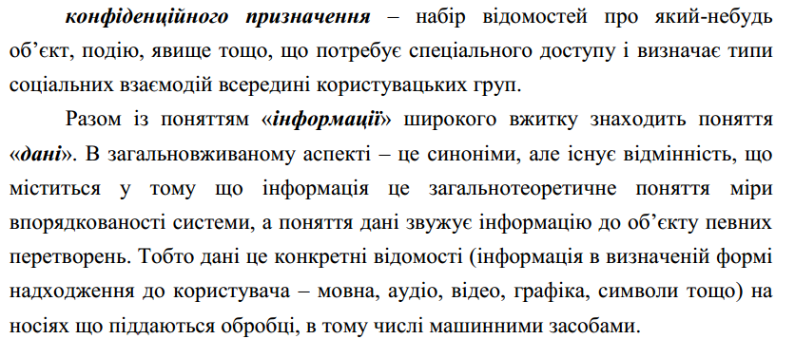
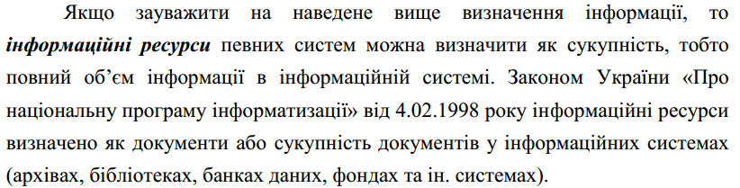

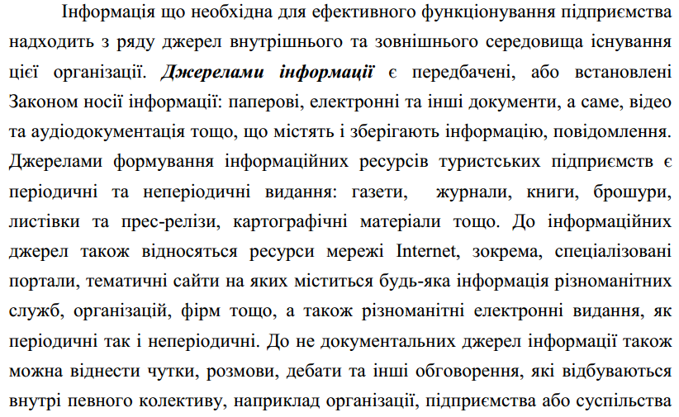

Термін технологія з'явився від грецького teche + logos, тобто «майстерність + навчання». У виробничому процесі під технологією розуміють систему взаємозалежних способів обробки матеріалів і виготовлення продукції.

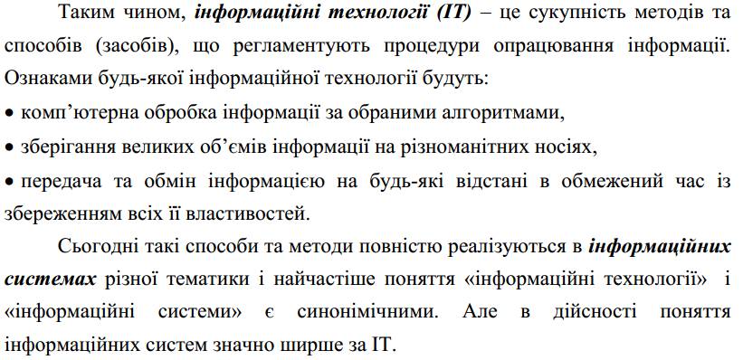
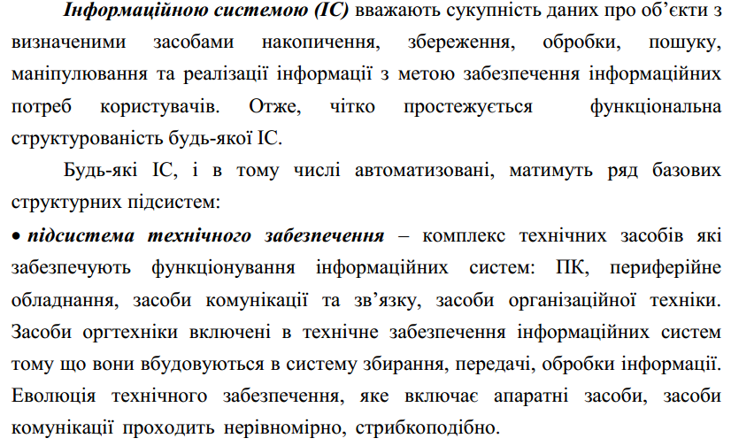
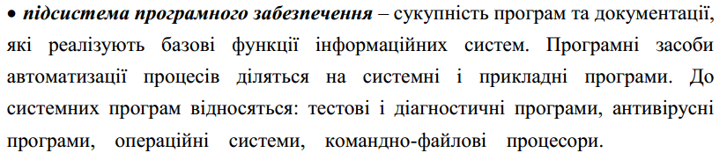
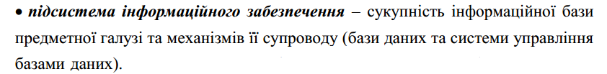

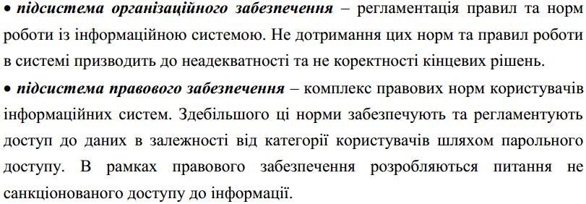

Отже, інформаційна система, ІС (Information System – IS) – система, призначена для реалізації й ведення інформаційної моделі будь-якої області людської діяльності, яка повинна забезпечувати наступні засоби для протікання інформаційних процесів:

– збір інформації,

– перетворення й обробка,

– аналіз,

– зберігання й захист,

– передача для використання.

1.2 Структура й складові інформаційної технології

Функціональні компоненти – це конкретний зміст процесів циркуляції й переробки інформації.
Перш ніж використовувати ІТ, завжди слід починати з визначення мети. Потім слід спробувати провести структурування всіх передбачуваних дій, що приводять до наміченої мети (модель розв'язку завдань), і обрати необхідний програмний інструментарій.

Ієрархічна структура полягає з етапів, дій та операцій
- 1-й рівень – етапи, де реалізуються порівняно тривалі технологічні процеси, що полягають із операцій і дій.
Приклад 1. Технологія створення шаблону форми документа в середовищі текстового процесора Word складається з наступних етапів:
етап 1 – створення постійної частини форми у вигляді текстів і таблиць;
етап 2 – створення постійної частини форми у вигляді кадру, де потім міститься малюнок;
етап 3 – створення змінної частини форми;
етап 4 – захист і збереження форми.
- 2-й рівень – операції, у результаті виконання яких буде створений конкретний об'єкт в обраному на 1-м рівні програмному середовищі.
Приклад 2. Як слід розуміти операцію інформаційної технології? Розглянемо етап 2 технології створення постійної частини форми документа у вигляді кадру (для малюнка) у середовищі текстового процесора Word, який складається з наступних операцій:
операція 1 – створення кадру;
операція 2 – настроювання кадру;
операція 3 – впровадження в кадр малюнка.
- 3-й рівень – дії – сукупність стандартних для кожного програмного середовища заходів роботи, які приводять до виконання поставленої у відповідній операції мети. Кожна дія змінює зміст екрана.
Приклад 3. Як слід розуміти дія інформаційної технології? Розглянемо
операцію 3 - впровадження в кадр малюнка в середовищі текстового процесора
Word, яке складається з наступних дій:
дія 1 – установка курсору в кадр;
дія 2 – виконання команди ВСТАВКА, Малюнок;
дія 3 – установка значень параметрів у діалоговому вікні.
- 4-й рівень – елементарні операції по керуванню мишею й клавіатурою. Приклад 4. Як слід розуміти елементарну операцію інформаційної технології? Нею може бути: уведення команди, натискання правої кнопки миші, вибір пункту меню й т.п.
Сукупність технологічних етапів утворює технологічний процес (технологію).
Для реалізації етапів технологічного процесу можуть використовуватися різні програмні середовища.
Контрольні питання й завдання

- Дайте визначення поняттю «інформація».
- Чим дані й знання відрізняються від інформації?
- Чим визначається цінність інформації?
- Перелічите властивості економічної інформації як об'єкта використання в бізнесі.
- Які досягнення пов'язані з кожною з інформаційних революцій?
- З якими технічними досягненнями й технологіями зв'язана сучасна фаза інформаційної революції?
- Чим визначається необхідність нового осмислення поняття «інформація» у сучасних умовах?

- На конкретних прикладах проілюструйте властивість відносності інформації.

